**Отчет по лабораторной работе 6.**

Выполнил: Золотухин Андрей Александрович КС-36

Преподаватель: Семёнов Геннадий Николаевич

**ЗАДАНИЕ**

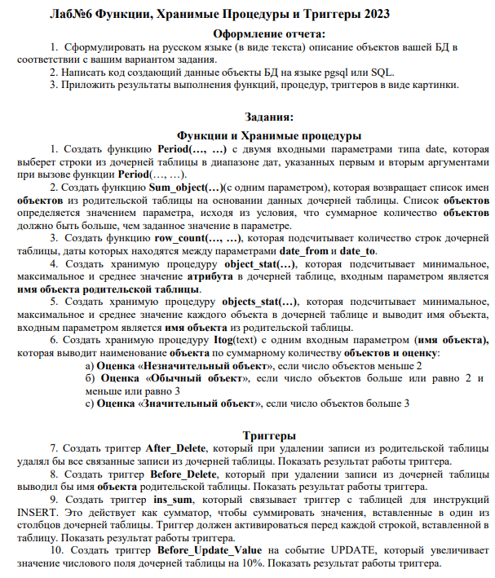

**Результат создания таблиц лабораторной работы 1**

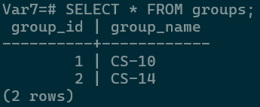

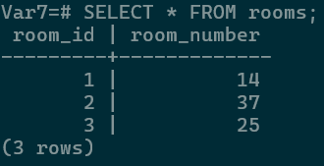

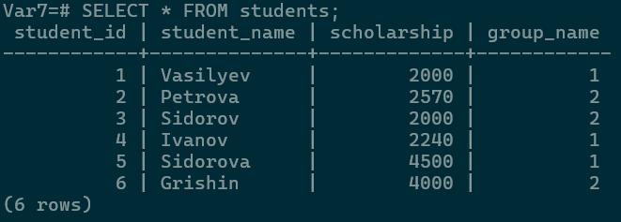

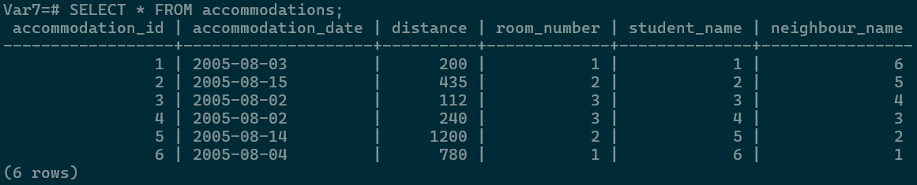

**Выполнение задания**

**ФУНКЦИИ И ХРАНИМЫЕ ПРОЦЕДУРЫ**

1. **Создать функцию Period(..., …) с двумя входными параметрами типа date, которая выберет строки из дочерней таблицы в диапазоне дат, указанных первым и вторым аргументами при вызове функции Period(..., …):**

*Формирование списка размещений студентов в заданном диапазоне дат*:

CREATE OR REPLACE FUNCTION Period(start_date DATE, end_date DATE)

RETURNS TABLE(accommodation_id INT, accommodation_date DATE, distance INT, room_number INT, student_name INT, neighbour_name INT) AS $$

BEGIN

RETURN QUERY

SELECT a.*

FROM public.accommodations a

WHERE a.accommodation_date BETWEEN start_date AND end_date;

END;

$$ LANGUAGE plpgsql;

SELECT * FROM Period('2005-08-01', '2005-08-10');

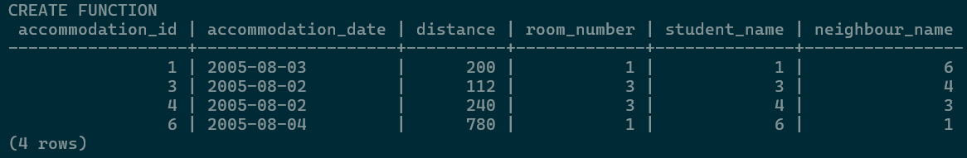

1. **Создать функцию Sum_object(…)(с одним параметром), которая возвращает список имен объектов из родительской таблицы на основании данных дочерней таблицы. Список объектов определяется значением параметра, исходя из условия, что суммарное количество объектов должно быть больше, чем заданное значение в параметре:**

*Формирование списка групп, суммарная стипендия студентов в которых превышает заданное значение*:

CREATE OR REPLACE FUNCTION Sum_object(min_sum INTEGER)

RETURNS TABLE(group_name VARCHAR) AS $$

BEGIN

RETURN QUERY

SELECT g.group_name

FROM public.groups g

INNER JOIN public.students s ON g.group_id = s.group_name

GROUP BY g.group_name

HAVING SUM(s.scholarship) > min_sum;

END;

$$ LANGUAGE plpgsql;

SELECT * FROM Sum_object(8000);

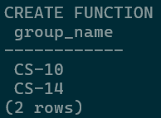

1. **Создать функцию row_count(…, …), которая подсчитывает количество строк дочерней таблицы, даты которых находятся между параметрами date_from и date_to:**

*Формирование количества размещений студентов, которые произошли в заданный период*:

CREATE OR REPLACE FUNCTION row_count(date_from DATE, date_to DATE)

RETURNS INT AS $$

DECLARE

count_rows INT;

BEGIN

SELECT COUNT(*)

INTO count_rows

FROM public.accommodations

WHERE accommodation_date BETWEEN date_from AND date_to;

RETURN count_rows;

END;

$$ LANGUAGE plpgsql;

SELECT row_count('2005-08-01', '2005-08-10');

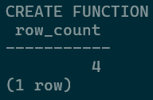

1. **Создать хранимую процедуру object_stat(…), которая подсчитывает минимальное, максимальное и среднее значение атрибута в дочерней таблице, входным параметром является имя объекта родительской таблицы:**

*Формирование статистики (минимальное, максимальное и среднее значение) для различных объектов (студенты, комнаты, размещения)*:

CREATE OR REPLACE PROCEDURE object_stat(object_name VARCHAR)

LANGUAGE plpgsql

AS $$

DECLARE

min_value INTEGER;

max_value INTEGER;

avg_value FLOAT;

BEGIN

IF object_name = 'students' THEN

SELECT MIN(scholarship), MAX(scholarship), AVG(scholarship)

INTO min_value, max_value, avg_value

FROM students;

ELSIF object_name = 'rooms' THEN

SELECT MIN(room_number), MAX(room_number), AVG(room_number)

INTO min_value, max_value, avg_value

FROM rooms;

ELSIF object_name = 'accommodations' THEN

SELECT MIN(distance), MAX(distance), AVG(distance)

INTO min_value, max_value, avg_value

FROM accommodations;

ELSE

RAISE EXCEPTION 'Unknown object name: %', object_name;

END IF;

RAISE NOTICE 'Минимальное значение: %, Максимальное значение: %, Среднее значение: %', min_value, max_value, avg_value;

END;

$$;

CALL object_stat('students');

CALL object_stat('rooms');

CALL object_stat('accommodations');

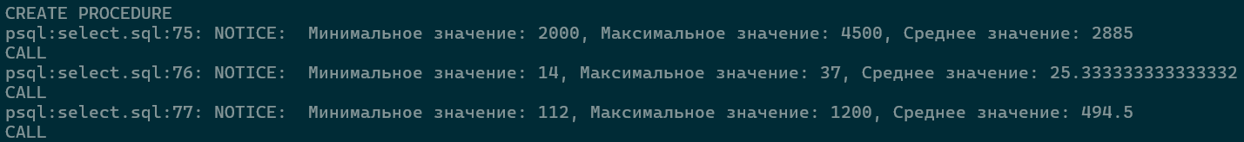

1. **Создать хранимую процедуру objects_stat(…), которая подсчитывает минимальное, максимальное и среднее значение каждого объекта в дочерней таблице и выводит имя объекта, входным параметром является имя объекта из родительской таблицы:**

*Формирование статистики (минимальное, максимальное и среднее значение) для различных объектов (группы, комнаты)*:

CREATE OR REPLACE PROCEDURE objects_stat(object_name VARCHAR)

LANGUAGE plpgsql

AS $$

DECLARE

rec RECORD;

BEGIN

IF object_name = 'groups' THEN

FOR rec IN

SELECT g.group_name, MIN(s.scholarship) AS min_scholarship,

MAX(s.scholarship) AS max_scholarship,

AVG(s.scholarship) AS avg_scholarship

FROM public.groups g

INNER JOIN public.students s ON g.group_id = s.group_name

GROUP BY g.group_name

LOOP

RAISE NOTICE 'Группа: %, Минимальная стипендия: %, Максимальная стипендия: %, Средняя стипендия: %',

rec.group_name, rec.min_scholarship, rec.max_scholarship, rec.avg_scholarship;

END LOOP;

ELSIF object_name = 'rooms' THEN

FOR rec IN

SELECT r.room_number, MIN(a.distance) AS min_distance,

MAX(a.distance) AS max_distance,

AVG(a.distance) AS avg_distance

FROM public.rooms r

INNER JOIN public.accommodations a ON r.room_id = a.room_number

GROUP BY r.room_number

LOOP

RAISE NOTICE 'Комната: %, Минимальное расстояние: %, Максимальное расстояние: %, Среднее расстояние: %',

rec.room_number, rec.min_distance, rec.max_distance, rec.avg_distance;

END LOOP;

END IF;

END;

$$;

CALL objects_stat('groups');

CALL objects_stat('rooms');

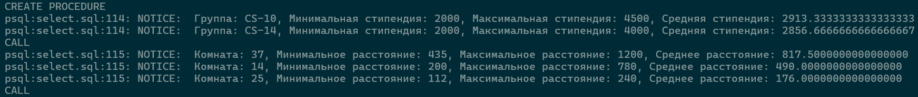

1. **Создать хранимую процедуру Itog(text) с одним входным параметром (имя объекта), которая выводит наименование объекта по суммарному количеству объектов и оценку:** 
   1. **Оценка «Незначительный объект», если число объектов меньше 2**
   2. **Оценка «Обычный объект», если число объектов больше или равно 2 и меньше или равно 3**
   3. **Оценка «Значительный объект», если число объектов больше 3:**

*Формирование количества объектов и их оценки в зависимости от этого количества*:

CREATE OR REPLACE PROCEDURE Itog(IN object_name TEXT)

LANGUAGE plpgsql

AS $$

DECLARE

object_count INTEGER;

evaluation TEXT;

BEGIN

EXECUTE format('SELECT COUNT(*) FROM %I', object_name) INTO object_count;

IF object_count < 2 THEN

evaluation := 'Незначительный объект';

ELSIF object_count >= 2 AND object_count <= 3 THEN

evaluation := 'Обычный объект';

ELSE

evaluation := 'Значительный объект';

END IF;

RAISE NOTICE 'Объект: %, Количество: %, Оценка: %', object_name, object_count, evaluation;

END;

$$;

CALL Itog('groups');

CALL Itog('rooms');

CALL Itog('students');

CALL Itog('accommodations');

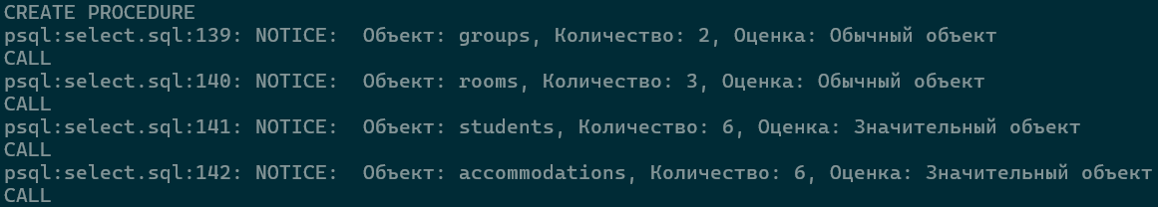

**ТРИГГЕРЫ**

1. **Создать триггер After_Delete, который при удалении записи из родительской таблицы удалял бы все связанные записи из дочерней таблицы. Показать результат работы триггера:**

*Формирование удалений размещений студентов, связанных с удаляемой комнатой*:

Примечание: поскольку в 1-ой лаб. работе я поставил на ограничителе внешних ключей таблицы “размещений” флаг NO ACTION на ON DELETE, т.е. не производить никаких действий при этой операции, то я исправлю это значение на CASCADE, чтобы я мог удалять записи из родительской и дочерней таблиц одновременно.

ALTER TABLE public.accommodations

DROP CONSTRAINT room_room_number_fkey;

ALTER TABLE public.accommodations

DROP CONSTRAINT student_student_name_fkey;

ALTER TABLE public.accommodations

DROP CONSTRAINT neighbour_neighbour_name_fkey;

ALTER TABLE public.accommodations

ADD CONSTRAINT room_room_number_fkey FOREIGN KEY (room_number)

REFERENCES public.rooms(room_id) MATCH SIMPLE

ON UPDATE NO ACTION

ON DELETE CASCADE;

ALTER TABLE public.accommodations

ADD CONSTRAINT student_student_name_fkey FOREIGN KEY (student_name)

REFERENCES public.students(student_id) MATCH SIMPLE

ON UPDATE NO ACTION

ON DELETE CASCADE;

ALTER TABLE public.accommodations

ADD CONSTRAINT neighbour_neighbour_name_fkey FOREIGN KEY (neighbour_name)

REFERENCES public.students(student_id) MATCH SIMPLE

ON UPDATE NO ACTION

ON DELETE CASCADE;

CREATE OR REPLACE FUNCTION delete_related_accommodations()

RETURNS TRIGGER AS $$

BEGIN

DELETE FROM accommodations

WHERE room_number = OLD.room_id;

RETURN OLD;

END;

$$ LANGUAGE plpgsql;

CREATE OR REPLACE TRIGGER after_delete_room

AFTER DELETE ON rooms

FOR EACH ROW EXECUTE FUNCTION delete_related_accommodations();

SELECT * FROM accommodations;

DELETE FROM rooms WHERE room_id = 3;

SELECT * FROM accommodations;

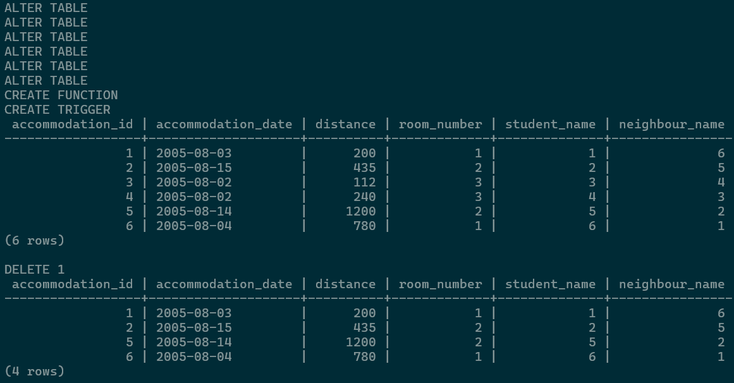

1. **Создать триггер Before_Delete, который при удалении записи из дочерней таблицы выводил бы имя объекта родительской таблицы. Показать результат работы триггера:**

*Формирование уведомлений перед удалением размещения студента*:

CREATE OR REPLACE FUNCTION notify_before_delete_accommodation()

RETURNS TRIGGER AS $$

BEGIN

RAISE NOTICE 'Удаляется размещение студента: %', OLD.accommodation_id;

IF EXISTS (SELECT 1 FROM rooms WHERE room_id = OLD.room_number) THEN

RAISE NOTICE 'Удаляется комната с номером: %', OLD.room_number;

END IF;

IF EXISTS (SELECT 1 FROM students WHERE student_id = OLD.student_name) THEN

RAISE NOTICE 'Удаляется студент с ID: %', OLD.student_name;

END IF;

RETURN OLD;

END;

$$ LANGUAGE plpgsql;

CREATE OR REPLACE TRIGGER before_delete_accommodation

BEFORE DELETE ON accommodations

FOR EACH ROW EXECUTE FUNCTION notify_before_delete_accommodation();

SELECT * FROM accommodations;

DELETE FROM accommodations WHERE accommodation_id = 1;

SELECT * FROM accommodations;

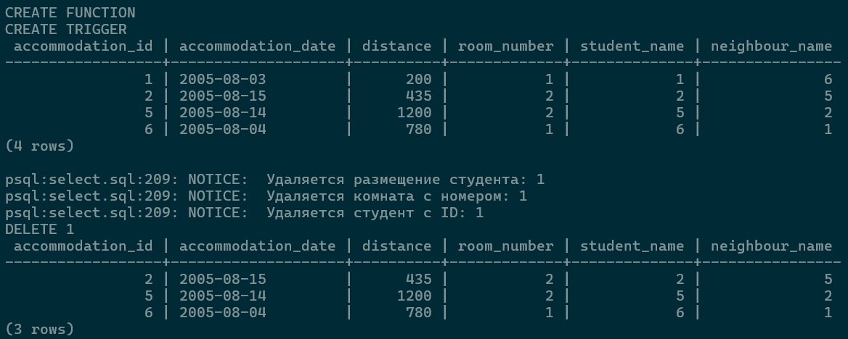

1. **Создать триггер ins_sum, который связывает триггер с таблицей для инструкций INSERT. Это действует как сумматор, чтобы суммировать значения, вставленные в один из столбцов дочерней таблицы. Триггер должен активироваться перед каждой строкой, вставленной в таблицу. Показать результат работы триггера:**

*Формирование суммы значений дистанции от общежития при добавлении новых размещений*:

CREATE OR REPLACE FUNCTION sum_distance()

RETURNS TRIGGER AS $$

BEGIN

NEW.distance := NEW.distance + (SELECT COALESCE(SUM(distance), 0)

FROM accommodations);

RETURN NEW;

END;

$$ LANGUAGE plpgsql;

CREATE OR REPLACE TRIGGER ins_sum

BEFORE INSERT ON accommodations

FOR EACH ROW

EXECUTE FUNCTION sum_distance();

SELECT * FROM accommodations;

INSERT INTO accommodations (accommodation_date, distance, room_number, student_name, neighbour_name) VALUES

('2005-08-20', 300, 1, 1, 2);

SELECT * FROM accommodations;

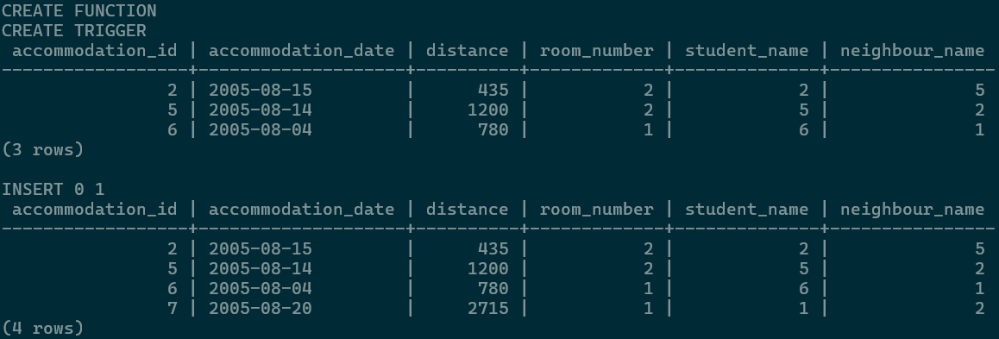

1. **Создать триггер Before_Update_Value на событие UPDATE, который увеличивает значение числового поля дочерней таблицы на 10%. Показать результат работы триггера:**

*Формирование увеличения стипендии студентов на 10% перед обновлением*:

CREATE OR REPLACE FUNCTION before_update_value()

RETURNS TRIGGER AS $$

BEGIN

NEW.scholarship := NEW.scholarship * (1.0 + (10.0 / 100.0));

RETURN NEW;

END;

$$ LANGUAGE plpgsql;

CREATE OR REPLACE TRIGGER Before_Update_Value

BEFORE UPDATE ON students

FOR EACH ROW

EXECUTE FUNCTION before_update_value();

UPDATE students SET scholarship = 2000 WHERE student_id = 1;

SELECT * FROM students WHERE student_id = 1;

